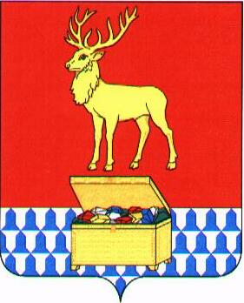

АДМИНИСТРАЦИЯ
КАЛАРСКОГО МУНИЦИПАЛЬНОГО ОКРУГА ЗАБАЙКАЛЬСКОГО КРАЯ

ПОСТАНОВЛЕНИЕ

25 августа 2025 года № 1015
с. Чара

О признании утратившим силу постановления администрации Каларского муниципального округа Забайкальского края от 05 сентября 2024 года № 658 «О ежемесячной выплате педагогическим работникам общеобразовательных учреждений Каларского муниципального округа Забайкальского края»

Руководствуясь статьей 32 устава Каларского муниципального округа Забайкальского края, администрация Каларского муниципального округа Забайкальского края постановляет:

- Признать утратившим силу постановление администрации Каларского муниципального округа Забайкальского края от 05 сентября 2024 года № 658 «О ежемесячной выплате педагогическим работникам общеобразовательных учреждений Каларского муниципального округа Забайкальского края»;
- Настоящее постановление подлежит официальному опубликованию в сетевом издании «Каларский район: день за днем» https://newchara.ru/ и вступает в силу с 1 сентября 2025 года.

Глава Каларского муниципального
округа Забайкальского края В.В. Устюжанин

